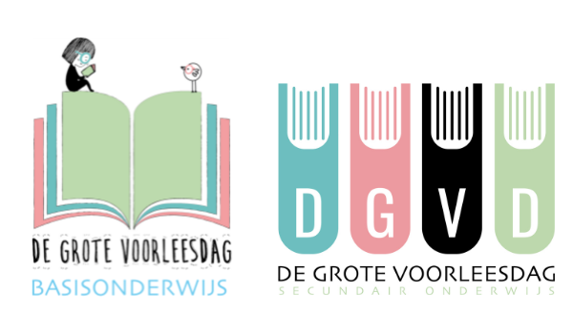
17 november 2023

PERSBERICHT
De Grote Voorleesdag

Van 20 tot en met 24 november 2023 organiseren de ouderkoepelverenigingen GO! ouders, KOOGO en VCOV voor de tiende keer de Grote Voorleesdag voor ouders op school. In bijna 500 scholen, verspreid over gans Vlaanderen en het Brussels Hoofdstedelijke Gewest, komen ouders en grootouders tijdens deze week voorlezen op de school van hun (klein)kinderen.

Een Grote Voorleesdag voor ouders vindt plaats op een dag in de Voorleesweek van Iedereen Leest. Uniek is dat in het bijzonder de ouders uitgenodigd worden om op school te komen voorlezen. Dat kan in de klas van hun kind, maar ook op de speelplaats, in het park, in de voortuin van de buren, op het gemeentehuis, … Elke school of ouderwerking vult de Grote Voorleesdag zo groot of zo klein in als ze zelf wil. De essentie is dat de ouders betrokken worden bij het schoolgebeuren en dat het een leuke ervaring is voor iedereen. Alle deelnemende scholen kunnen getuigen hoe fier de kinderen zijn als hun mama of papa op school komt voorlezen. En zijn er drempels voor de ouders zoals een taalbarrière of een praktisch probleem met het werk? Dan zoeken de scholen creatieve oplossingen in meertalig voorlezen, voorleesfilmpjes, podcasts, …

Het opzet van de Grote Voorleesdag voor ouders is niet alleen om drempelverlagend te werken voor de ouders. Het gaat uiteraard ook om het in de kijker zetten van voorlezen. Iedereen Leest ziet vele voordelen aan voorlezen, denk maar aan het stimuleren van de taalontwikkeling en woordenschat, maar ook aan het doorgeven van leesplezier. Voorlezen heeft een langdurig positief effect, tot ver in de basisschool wanneer het kind al zelf kan lezen. Zelfs in het secundair onderwijs kan voorlezen het leesplezier aanwakkeren. De Grote Voorleesdag toont aan dat ouderparticipatie en krachtig leesonderwijs een uitstekend duo vormen.

De Grote Voorleesdag voor ouders op school sluit aan bij het Strategisch Plan Geletterdheid waar de ouderkoepelverenigingen partner van zijn. Bovendien past de Voorleesdag ook in het Leesoffensief van de Vlaamse Overheid. Om de dalende tendens van Vlaanderen in internationale onderzoeken rond begrijpend lezen tegen te gaan, zal de campagne Vrienden voor het Lezen zoveel mogelijk Vlamingen mobiliseren om te lezen, voor te lezen of samen te lezen. Zien lezen doet lezen!

Kijk hier op de kaart om te kijken welke scholen deelnemen (wordt nog aangevuld).
............

Voor meer informatie, contacteer:

GO! ouders – Iris Van Schoorisse – 0474 46 61 11

KOOGO – An Ryckmans – 02 506 50 06
VCOV – Hilde Timmermans – 0472 29 20 34

De Grote Voorleesdag voor ouders op school wordt mogelijk gemaakt met de gewaardeerde steun van:

